МАДОУ №39 «Радуга»г.Белебея

Безопасность детей — забота взрослых

Каждый из нас мечтает вырастить своего ребёнка здоровым, крепким и защищенным. Наиболее опасным участком для жизни и здоровья детей была и остается автодорога с ее интенсивным движением.

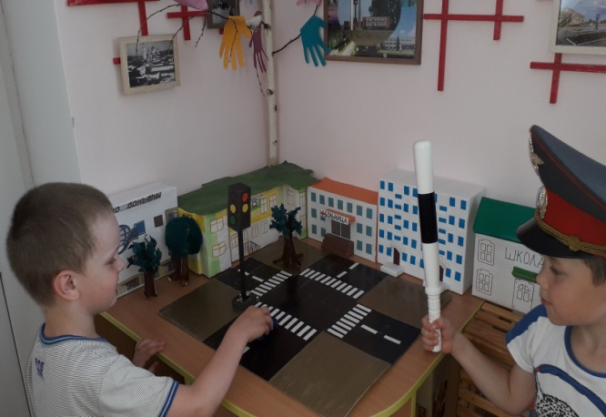
Мы должны научить наших детей главным правилам поведения на улице:
• не играй на проезжей части улицы;
• переходи дорогу только за руку со взрослым;

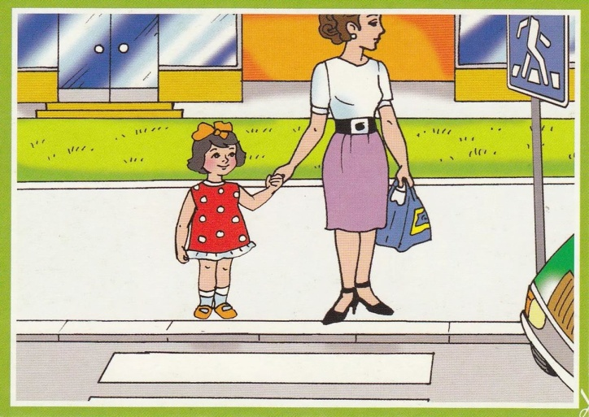

• светофор – твой помощник;
• никогда не перебегай дорогу перед идущим транспортом и др.
Папы, мамы знать должны –
автокресло для езды

В настоящее время почти все наши передвижения происходят на автомобиле. И очень часто рядом с нами путешествуют наши дети. Как правило, ребенок занимает место на заднем сиденье автомобиля возле дверей. Если вслед за ним, на заднем же сиденье размещаются взрослые, они буквально прижимают его к двери. Обязательно заблокируйте дверь автомобиля. Дверь на ходу может распахнуться. Более вероятно, что при остановке автомобиля ребенок не станет дожидаться, пока взрослые покинут машину, а выскочит из своей двери первым - в сторону дороги.
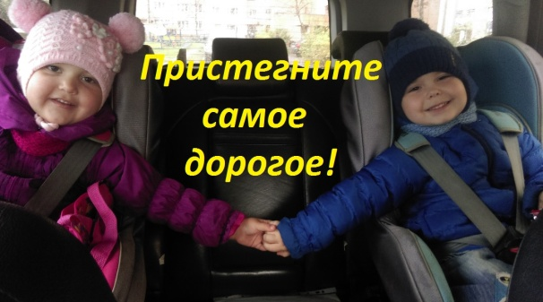
Не позволяйте ребенку ездить на переднем сиденье. Это самое опасное место в автомобиле в случае столкновения. Мы все очень любим своих детей и понимаем, что нельзя подвергать риску жизнь нашего ребенка. Однако, далеко не все осознают, что поездка в автомобиле без удерживающего устройства - это тоже риск.
Будьте умны и бдительны. Каждый ребенок должен передвигаться в автомобиле пристегнутым в автокресле.

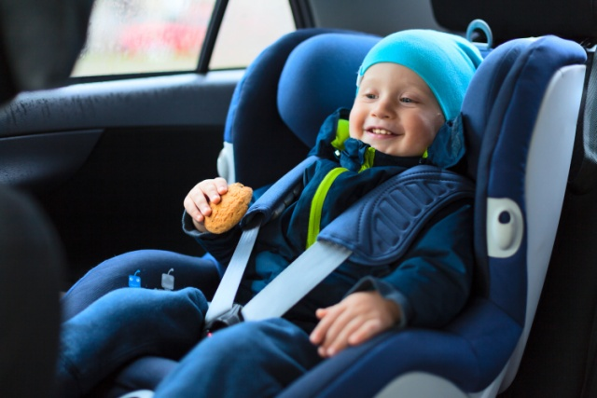
Неважно, собираетесь ли Вы выехать на скоростную магистраль или добраться по соседней улице до детского сада.
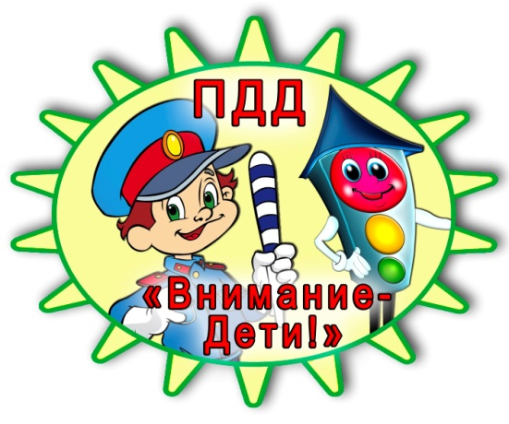
Дети старшего возраста должны усвоить:
• обязанности участников дорожного движения;
• основные термины и понятия правил дорожного движения, таких как: дорога, перекрёсток, пешеходный переход, проезжая часть;
• движение в жилых зонах;
•особенности безопасного движения на велосипеде. 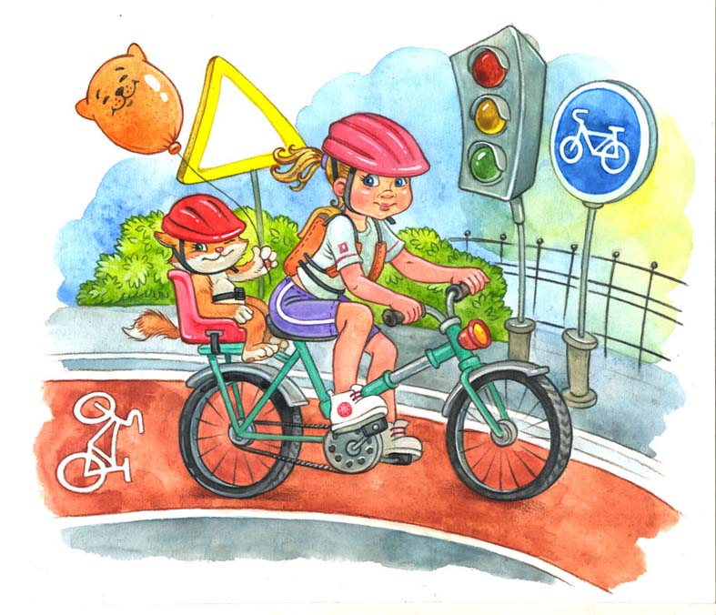
• сигналы светофора и регулировщика;
•регулирование дорожного движения;
• предупредительные сигналы; • движение через железнодорожные пути;

Важно чтобы родители были примером для своих детей в соблюдении правил дорожного движения.
Вам необходимо соблюдать элементарные правила:
- Переходя дорогу, держите ребёнка за руку.
- Не перебегайте дорогу, идите спокойно.
- Не разговаривайте когда выходите на проезжую часть, это отвлекает ребёнка.
- Переходите дорогу только на зелёный цвет светофора.
- «Пешеходный переход»- место для перехода проезжей части, объясните это ребёнку.
- Из пассажирского транспорта выходите первыми.
- Обращайте внимание ребёнка на машины, которые едут с большой скоростью.
- Дети должны играть только на детских площадках, но не на проезжей части.

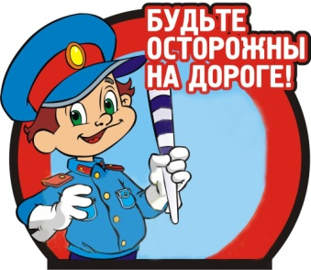
Уважаемые родители, учите своих детей соблюдать правила дорожного движения и будьте примером для подражания!

Подготовили: воспитатели подготовительных групп.

